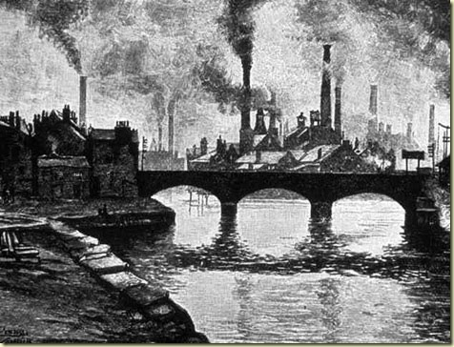**Priemyselná revolúcia**

**Opakovanie, zhodnotenie**

1. **Vytvor správne dvojice**
2. *Karl Siemens padák ______*
3. *Štefan Banič vzducholoď______*
4. *George Mendel telegraf_____*
5. *Charles Darwin jednotka merania magnetickej indukcie_____*
6. *Louise Pasteur benzínový motor_____*
7. *Dmitrij I. Mendelejev liek proti besnote______*
8. *Mária Curie Sklodowská dynamo _____*
9. *Ferdinand Zeppelin evolučná teória______*
10. *Samuel Morse dynamit____*
11. *Alfred Nobel polónium, rádioaktivita_____*
12. *Karl Benz základy genetiky _____*
13. *Nicola Tesla periodická tabuľka prvkov_____*
14. **Nasledujúce pojmy priraď k správnej revolúcií.**

*A. 19. storočie, B. 18. storočie, C. parný stroj, D. elektricky prúd E. Nemecko F. Veľká Británia G. USA*

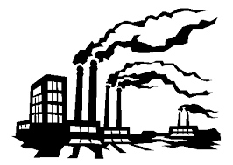

I. priemyselná revolúcia II. priemyselná revolúcia

1. **Popíš prácu robotníka v továrni. (str. 30 – Reč prameňov)**
2. **Jednou z temných stránok priemyselnej revolúcie je detská práca. Deti zamestnávali pre ich malú veľkosť ako kominárov, v baniach, továrňach na spracovanie bavlny, potravín, na farmách. Na základe nasledujúcich zákonov odpovedz na nižšie položené otázky.**

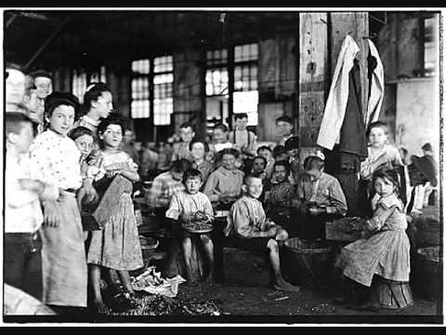**Továrenské zákony (1802-1819)**

*1. Továrnici musia dodržiavať zákony.*

*2. Všetky výrobné priestory musia byť dobre vetrané a umyté vápnom dvakrát ročne.*

*3. Deťom musia byť dodané dve kompletné oblečenia.*

*4. Deti vo veku 9 a 13 rokov môžu pracovať maximálne 8 hodín.*

*5. Mladiství medzi 14 a 18 rokov môžu pracovať maximálne 12 hodín.*

*6. Deti do 9 rokov nesmú pracovať, ale musia byť zapísané do základnej školy, ktoré sú továrnici povinní zriadiť.*

*7. Pracovný čas detí musí začať najskôr o 6. 00 ráno a končiť max. o 21. 00 a nesmie presiahnuť 12 hodín denne.*

*8. Deti musia byť poučené v čítaní, písaní a počítaní počas prvých štyroch rokov práce.*

*9. Muži, ženy a deti musia byť umiestnení v rôznych spacích miestnostiach.*

*10. Na jednom lôžku môžu spať maximálne dve deti.*

*11. V nedeľu majú mať deti hodinu náboženskej výučby.*

*12. Majitelia sú povinní zamedziť šíreniu akýchkoľvek infekčných ochorení.*

**Otázky:**

***Od koľkých rokov mohli deti pracovať? ........................................***

***Koľko hodín denne deti pracovali? .................................................***

***Kedy začínala a končila pracovná zmena? .........................................***

***Mali deti v továrňach zabezpečené vhodné podmienky pre ich zdravie?***

***.............................................................................................................................***

***Akú prácu vykonávali deti? .............................................................................***